VY_32_INOVACE_13_VL_5_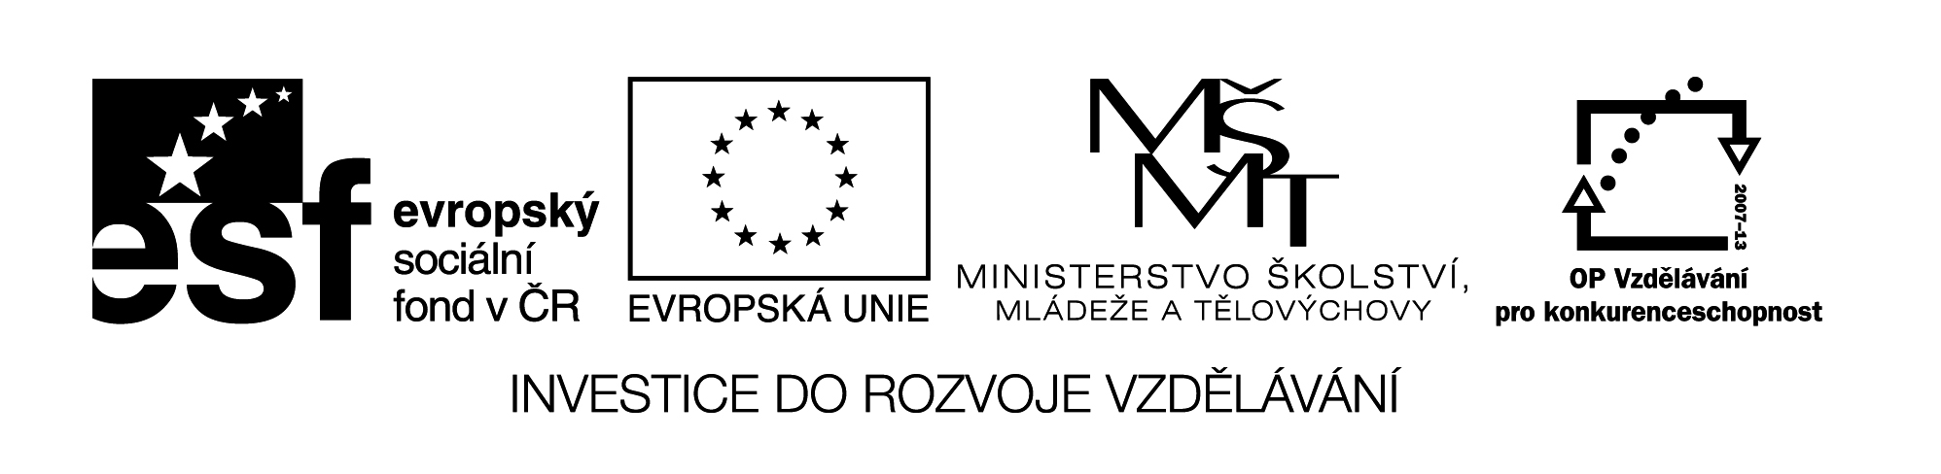17

|  |  |
| --- | --- |
| **Šablona č. 13** | |
| **Vzdělávací oblast** | Člověk a jeho svět- místo, kde žijeme |
| **Předmět** | Vlastivěda |
| **Tematický okruh** | Evropa- Polsko |
| **Ročník** | 5. |
| **Anotace** | Materiál obsahuje přípravu na vyučovací výkladovou hodinu a dva pracovní listy a jejich řešení. Žák čte z mapy Evropy, naslouchá, samostatně řeší křížovku, doplňovačku, hraje hru. |
| **Autor** | Mgr. Olga Kvapilová |
| **Očekávaný výstup** | Žák získává znalosti o Polsku, umí číst z mapy Evropy |
| **Průřezová témata** |  |
| **Klíčová slova** | Odra, Visla, Varšava, Mazurská jezera, Lodž, Krakov, Bělověžský prales, Poznaň, Gdaňsk, papež Jan Pavel II., F.F. Chopin |
| **Druh učebního materiálu** | Příprava na vyučovací hodinu |

***Učivo:*** ***poloha, povrch, vodstvo, hospodářství, zajímavosti Polska***

***Cíl:*** získání nových poznatků o našem severním sousedovi, práce s mapou

***Pomůcky:*** nástěnná mapa Evropy, žákovské mapy, učebnice, sešit, psací potřeby, pracovní list, lístečky se jmény měst, států v košíčku, míček, na čtvrtce vlajka a znak

***Úvod:*** seznámení s plánem hodiny

***Motivace:*** nové informace o státu, se kterým sousedíme, napoví pracovní list s křížovkou a doplňovačkou

***Průběh hodiny:***

1. **vlastivědná rozcvička:** žáci stojí v kruhu, jeden žák hodí míček druhému a položí mu otázku (Jaké je hlavní město Německa? S kým sousedíme na východě?...)

Žák musí správně odpovědět a dává další otázku. Když odpoví špatně, tak stojí na jedné noze. Jinou otázkou může být zachráněn, když správně odpoví.

2. **samostatná práce** - pracovní list č.1: 1. Křížovka

2. Doplňovačka

3. **nové učivo:** Polsko

a) společné čtení z nástěnné mapy a žákovských map:

**Povrch:** Velkopolská nížina, Mazovská nížina, Slezská nížina, Vysoké Tatry (Rysy 2499 m), Krkonoše, Orlické hory, Bělovežský prales.

**Vodstvo:** řeky Visla, Odra

Baltské moře, hodně jezer- Mazurská jezera

**Sousedé:** Rusko, Litva, Slovensko, Česká republika, Bělorusko, Ukrajina, Německo

**Města:**  hlavní město Varšava (dříve býval Krakov), Lodž, Bratislav, Poznaň, Gdaňsk, Štětín, Katovice

b) doplňující informace od učitele- výklad

**Počet obyvatel:** přes 38 milionů

**Úřední jazyk:** polština (žijí zde i menšiny-Němci, Ukrajinci, Bělorusové)

**Měna:** Polské zloté

**Náboženství:** nejrozšířenější je římskokatolické

**Vlajka:** ukázka (dva stejně dlouhé a stejně široké pruhy, nahoře bílý, dole červený)

**Znak:** ukázka (bílá orlice se zlatou korunou a zobákem na červeném štítu)

**Významné osobnosti**: Fryderyk Francizsek Chopin , papež Jan Pavel II.-papežský úřad zastával 1978-2005

**Průmysl:** těžba mědi, síry, zinku, olova, hořčíku, elektrárny, hutě, strojírenské a chemické závody

**Zemědělství:** pšenice, ječmen, brambory, cukrová řepa, len, zelenina, ovoce, chov skotu, prasat, koní, drůbeže

4. **samostatná práce** – doplnění - pracovní list č. 2

5. **hra** - „Poznej, odkud jsem“. Jeden žák si vylosuje z košíčku město (stát) v Evropě, ostatní žáci mu dávají otázky. On může odpovídat pouze ANO- NE. Který žák uhodne, nastupuje na jeho místo.

6. **zhodnocení hodiny žáky i učitelem**, pochvala za práci

***Pracovní list č.1***

1. **Vyřeš křížovku, ze které zjistíš stát se kterým sousedíme**
2. hlavní město Francie
3. řeka ve východní Evropě
4. ostrov na severozápadě
5. severská země
6. město gondol
7. náš jižní soused

|  |  |  |  |  |  |  |  |  |  |  |
| --- | --- | --- | --- | --- | --- | --- | --- | --- | --- | --- |
| a) |  |  |  |  |  |  |  |  |  |  |
| b) |  |  |  |  |  |  |  |  |  |  |
| c) |  |  |  |  |  |  |  |  |  |  |
| d) |  |  |  |  |  |  |  |  |  |  |
| e) |  |  |  |  |  |  |  |  |  |  |
| f) |  |  |  |  |  |  |  |  |  |  |

1. **Doplňovačka – doplň zeměpisné názvy, které všechny začínají stejným písmenem – „K“**
2. nejvyšší hory v ČR.........................................................................
3. hlavní město Ukrajiny....................................................................
4. pohoří.............................................................................................
5. moře...............................................................................................
6. ostrov na jihu Evropy.....................................................................
7. poloostrov.......................................................................................

Zapiš 3 města, která leží v Polsku a začínají stejným písmenem (jedno z těchto měst bylo dříve hlavním městem).

..................................................................................................................................................................................................................................

***Pracovní list č.2***

1. **Doplň:**

**Povrch:**

**Vodstvo:**

**Sousedé:**

**Města:**

**Počet obyvatel:**

**Úřední jazyk:**

**Měna:**

**Náboženství:**

**Významné osobnosti**:

**Průmysl:**

**Zemědělství:**

1. **Nakresli:**

**Vlajka:**

**Znak:**

***Řešení pracovního listu č.1:***

1. Křížovka

|  |  |  |  |  |  |  |  |  |  |  |
| --- | --- | --- | --- | --- | --- | --- | --- | --- | --- | --- |
| a) |  |  |  |  |  | P | A | Ř | Í | Ž |
| b) |  |  |  |  | D | O | N |  |  |  |
| c) |  |  |  | I | S | L | A | N | D |  |
| d) |  |  | N | O | R | S | K | O |  |  |
| e) | B | E | N | Á | T | K | Y |  |  |  |
| f) |  |  | R | A | K | O | U | S | K | O |

1. Doplňovačka
2. Krkonoše
3. Kyjev
4. Karpaty, Krkonoše
5. Kaspické
6. Kréta
7. Kola, Krym

**Polská města:** Krakov, Kalisz, Koszalin

***Řešení pracovního listu č.2:***

1. **Doplň:**

**Povrch:** Velkopolská nížina, Mazovská nížina, Slezská nížina, Vysoké Tatry (Rysy 2499 m), Krkonoše, Orlické hory, Bělovežský prales.

**Vodstvo:** řeky Visla, Odra

Baltské moře, hodně jezer- Mazurská jezera

**Sousedé:** Rusko, Litva, Slovensko, Česká republika, Bělorusko, Ukrajina, Německo

**Města:**  hlavní město Varšava (dříve býval Krakov), Lodž, Bratislav, Poznaň, Gdaňsk, Štětín, Katovice

**Počet obyvatel:** přes 38 milionů

**Úřední jazyk:** polština (žijí zde i menšiny-Němci, Ukrajinci, Bělorusové)

**Měna:** Polské zloté

**Náboženství:** nejrozšířenější je římskokatolické

**Významné osobnosti**: Fryderyk Francizsek Chopin , papež Jan Pavel II.-papežský úřad zastával 1978-2005

**Průmysl:** těžba mědi, síry, zinku, olova, hořčíku, elektrárny, hutě, strojírenské a chemické závody

**Zemědělství:** pšenice, ječmen, brambory, cukrová řepa, len, zelenina, ovoce, chov skotu, prasat, koní, drůbeže

1. **Nakresli:**

**Vlajka:**

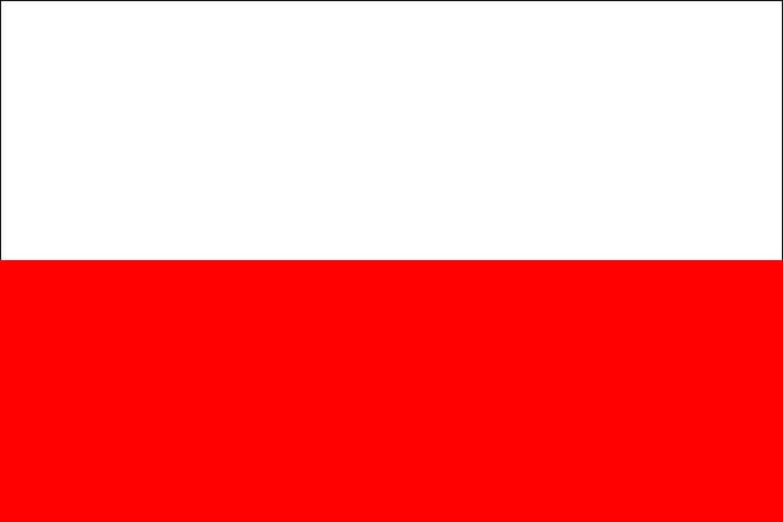

**Znak:**

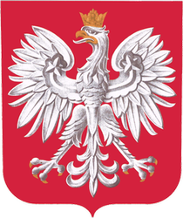

**Použitá literatura:**

Putování po České republice, Alter, kolektiv pod vedením prof. P. Chalupy

Člověk a jeho svět – pracovní listy k učebnici Putování po ČR

Putování po Evropě, Alter, prof. P. Chalupa

Člověk a jeho svět – pracovní listy k učebnici Putování po Evropě

Vlastivědné mapy, Kartografie Praha

Soubor námětů, úkolů a zajímavostí k vlastivědnému učivu pro 5. ročník

Vlastivěda 5, pracovní sešit, Albra

Osobnosti českých dějin, Fragment

Panovníci českých zemí, Fragment, Petr Čornej, Jiřina Lackerová

Dějiny českých zemí, SUN

Ottova obrazová encyklopedie, Česká republika, Ottovo nakladatelství, Jaroslav Synek

Historie českých zemí, Fragment, Petr Čornej

Internetové stránky